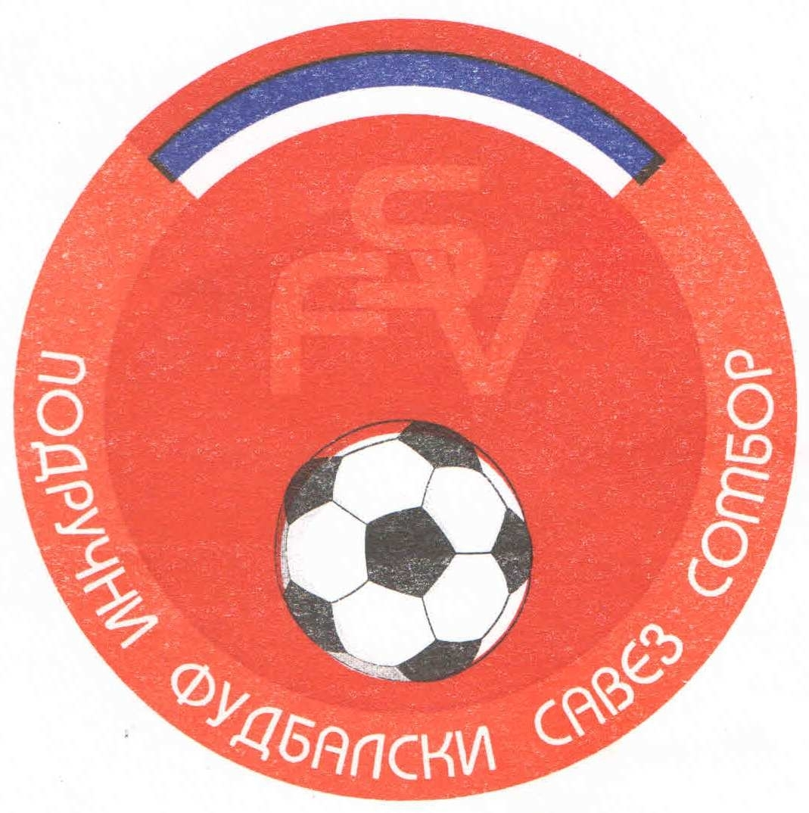
Подручни фудбалски савез Сомбор
25000 Сомбор, Венац Петра Бојовића 11
Тел/фах: 025-412-023
Ж.р.: 325-9500600013474-77
Е-Маил: pfssombor2021@gmail.com
Сајт: pfssombor.org.rs

ПОДРУЧНА ФУДБАЛСКА ЛИГА СОМБОР

БИЛТЕН број 21

09. април 2025.

- Регистрација утакмица 21. Коло
ПФЛ „СОМБОР“
Одигране утакмице 21. Кола
05/06 април 2025

Резултати:
Борац 46 0 : 0 Црвенка
Крила Крајине 1 : 0 Б с к
Херцеговац 1 : 2 Русин
Липар 3 : 1 Славија
Кривањ 1 : 2 Чск Пивара
Ж а к 3 : 1 Раднички
Динамо 1923 1 : 0 Раванград
Будућност(М) 2 : 1 Будућност(Г)

ТАБЕЛА

1.ФК“Будућност“(Г) 21 17 1 3 61:21 52
- ФК“Ж а к“ 21 14 2 5 49:15 44
- ФК“Будућност“(М) 21 14 2 5 50:23 44
- ФК“Динамо 1923“ 21 13 3 5 51:23 42
- ФК“Крила Крајине“ 21 9 7 5 42:26 34
- ФК“Русин“ 21 10 3 8 26:29 33
- ФК“Борац 46“ 21 8 4 9 27:21 28
- ФК“Липар“ 21 8 4 9 37:39 28
- ФК“Црвенка“ 21 8 3 10 47:47 27
- ФК“Б с к“ 21 8 3 10 35:43 27
- ФК“Раднички“ 21 7 5 9 44:40 26
- ФК“Кривањ“ 21 8 2 11 34:31 26
- ФК“Славија“ 21 7 4 10 28:35 25
- ФК“Раванград 2018“ 21 4 5 12 42:54 17
- ФК“Чск Пивара“ 21 4 3 14 19:64 15
- ФК“Херцеговац“ -1 21 3 1 17 17:98 9

2. Одлуке дисциплинског судије из 21. Кола

- На основу члана 54. Дисциплинског правилника ФСС („Фудбал“ ванредни број 7 од 11.07.2011) Марковић Михајло, ИД: 2925855, играч ФК“Ж а к“ из Сомбора, кажњава се забраном играња на (2) две првенствене или куп утакмице (на нивоу који је изрекао дисциплински орган или вишем нивоу), на утакмици Ж а к из Сомбора и Раднички из Сомбора. Играна 05.03.2025. у Сомбору.
Казна тече од 07.04.2025.

- На основу члана 52. Дисциплинског правилника ФСС („Фудбал“ ванредни број 7 од 11.07.2011) Дулић Дамир, ИД: 2762473, играч ФК“Раднички“ из Сомбора, кажњава се забраном играња на (1) једној првенственој или куп утакмици(на нивоу који је изрекао дисциплински орган или вишем нивоу), због добијена два жута картона на утакмици Ж а к из Сомбора и Раднички из Сомбора. Играна 05.03.2025. у Сомбору.
Казна тече од 07.04.2025.

ПОУКА О ПРАВНОМ ЛЕКУ:
Против свих горе наведених одлука дисциплинског судије донетих у првом степену одлучивања, све заинтересоване стране имају право улагања жалби другостепеном органу, односно Комисија за жалбе Подручног фудбалског савеза Сомбор. Рок за подношење жалби је 48 (четрдесет осам) часова од пријема првостепених одлука, објављених и досављених свим заинтересованим странама искључиво путем билтена, који је званичкно службено гласило. Жалбе се достављају препоручено путем поште.
Уз жалбу обавезно доставити доказ о уплаћеној такси за жалбу у износу од 3.000,оо динара. Овај износ се уплаћује на рачун ПОДРУЧНОГ ФУДБАЛСКОГ САВЕЗА СОМБОР број: 325-9500600013474-77.

КОМЕСАР ЗА ТАКМИЧЕЊЕ ДИСЦИПЛИНСКИ СУДИЈА ПФЛ
Дражић Лазар, с.р. Марјанац Драган, с.р.

